
Анкета участника международного конкурса
«Кубок Саммита разработчиков ТРИЗ 2022/2023»
1. ФИО участника Степанова Варвара Михайловна
2. ФИО руководителя Артемова Нина Борисовна
3. ФИО регионального представителя Сосновская Ольга Олеговна
4. Страна, город, контактная информация г. Пенза, Артемова Нина Борисовна, +79272868300, art-nina@yandex.ru
5. Категория (возраст, школа, класс) 12 лет, Категория 11-14 лет МБОУ СОШ № 18 г. Пензы, 6В
6. Номинация «Фантазирование» Задание 2.
7. Сколько лет - второй год,
по какой программе идет обучение ТРИЗ - 5 – 7 классы, модернизированная программа «Теория решения изобретательских задач. «Твори, выдумывая, пробуй» Таратенко Т.А.

В работе автор представляет обзор источников сети Интернет о создании детских комнат в различных аэропортах мира. Приводиться пример оформления детской зоны в аэровокзале родного города.
Используя Метод Фокальных Объектов и Метод Морфологической Таблицы, автор предлагает интересные устройства, которые могли бы появиться в аэропортах (детская интерактивная зона и игровой комплекс Батут).
В работе рассмотрены шаги работы по МФО и ММТ. Описаны новые устройства предназначенные не только для отдыха, но и для адаптации детей к полету.
Кубок ТРИЗ-Саммита – 2022/2023
Категория 11–14 лет
Номинация «Фантазирование»
Задание 2.
В зоне ожидания рейса в современном аэропорту есть детские комнаты, в которых маленьких пассажиров ждут самые разные развлечения: конструкторы и мягкие игрушки, надувные лошадки и все, что нужно для рисования. Используйте Метод Фокальных Объектов и/или Метод Морфологической Таблицы, чтобы предложить новые интересные устройства, которые могли бы появиться в детских комнатах аэропорта. Попробуйте учесть, что эти устройства будут использоваться именно в аэропорту (может быть, они смогут подготовить детей к полету в самолете).

Обзор источников сети интернет

Чем занять ребенка в аэропорту? Как пережить длительную пересадку в аэропорту?
Такие вопросы возникаю не только у родителей, но и у дизайнеров оформляющие современные аэропорты.
Прежде чем приступить к выполнению работы по созданию нового интересного устройства для детской комнаты в аэропорту я решила изучить, как решена эта задача в различных аэропортах в мире. Я выбрала лишь некоторые из аэропортов, которые выделяются от других, своими нестандартными подходами к заботе и развлечению детей, а также их родителей.
И начинаю обзор с аэровокзала в нашем городе.

Аэропорт в Пензе
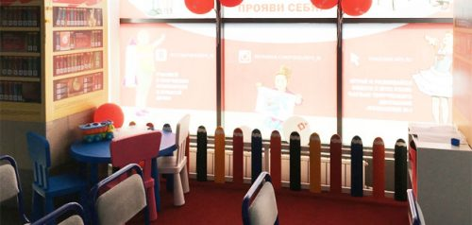
Детская игровая зона открыта в аэропорту Пензы. Это яркий уголок в зале ожидания, рядом с выходом на посадку. «Самые юные пассажиры могут провести здесь время интересно и с пользой: порисовать, почитать книги, поиграть в конструктор или развивающие игры. Родители могут скоротать время за чтением, скачав книги из «мобильной библиотеки» .
https://russia58.tv/news/214219/
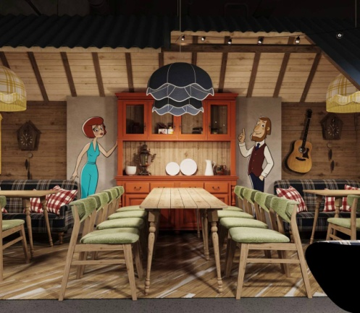
Аэропорт Домодедово
На территории аэропорта Домодедово появятся «Союзмульткафе» и развлекательная зона «Простоквашино». Пространство для семейного досуга в аэропорту займет почти 700 кв. м
На территории аэропорта Домодедово начали создавать развлекательную зону с героями мультвселенной «Простоквашино», выяснил РБК Life. Пространство по мотивам популярного анимационного сериала будет включать в себя тематическое «Союзмульткафе»
Здесь откроются локации для проведения праздников, три игровые площадки для детей от одного года до десяти лет, фотозона, сувенирный магазин и арт-объекты. Концепцию развлекательной зоны разработал партнер «Союзмультфильма», компания «СМ-франшиза».
https://www.rbc.ru/life/news/64098a6e9a7947809349d389
Международный аэропорт Шереметьево

В Шереметьево есть пять игровых комнат для малышей до 5 лет. Здесь для детей предусмотрена игровая зона и телевизоры с мультиками. Здесь находятся стандартные игровые комплексы для детей младшего возраста.
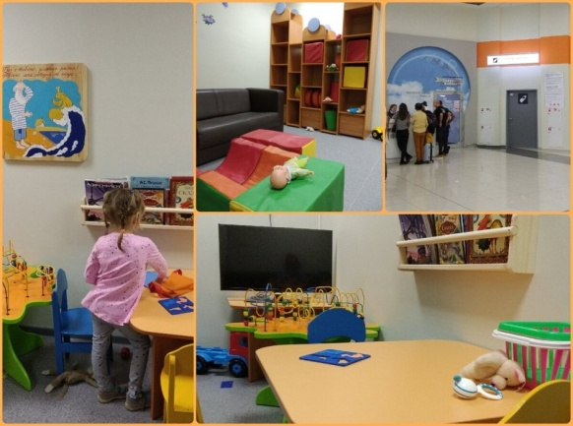
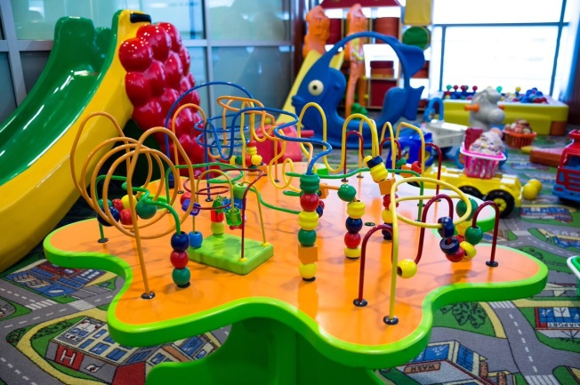

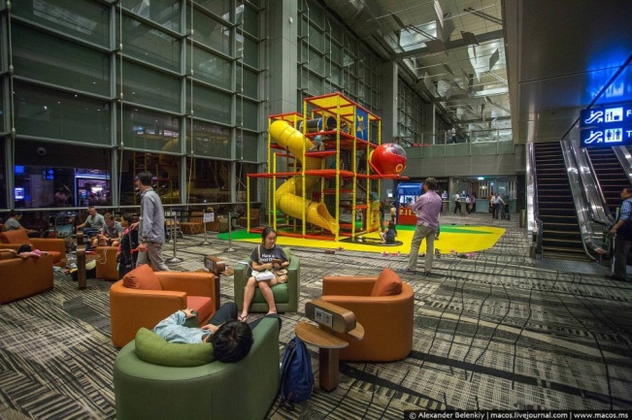
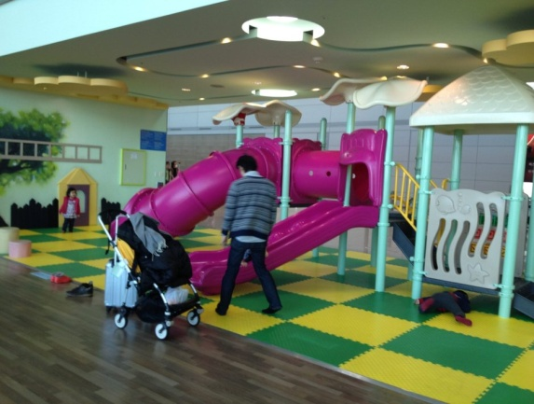
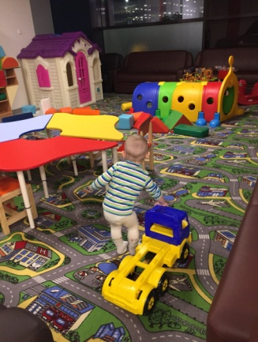
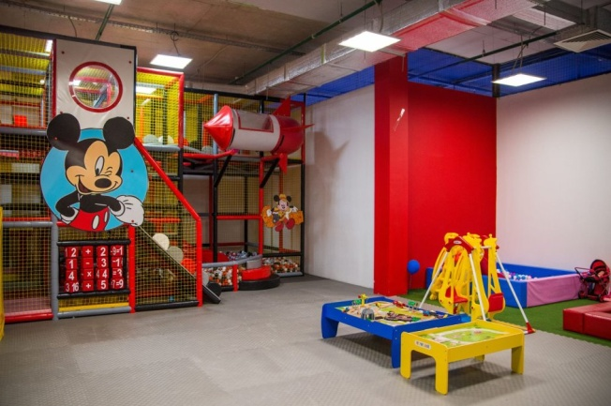
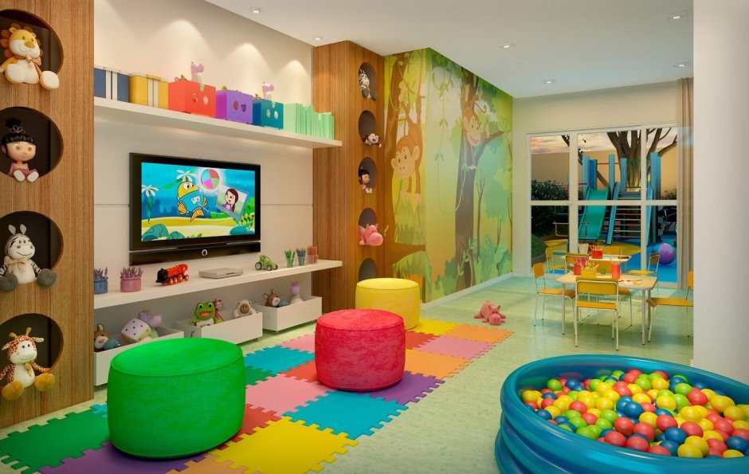
https://idei.club/94742-sheremetevo-igrovaja-komnata-66-foto.html

Лондон. Аэропорт Хитроу
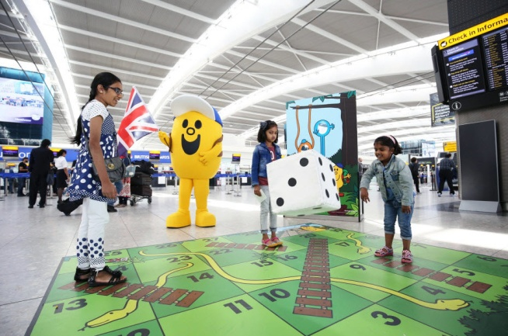
В любом терминале аэропорта есть детские игровые площадки. Мистер Приключения приветствует маленьких путешественников в лондонском аэропорту Хитроу. Этот персонаж развлекает детей до девяти лет включительно в бесплатных игровых зонах Stay & Play . Детям тут полное раздолье, они могут бегать, играть, рисовать и заниматься другими увлекательными делами под присмотром взрослых.
В игровых зонах есть разделение между совсем маленькими детишками и детками постарше.
В Терминале 3 работает лаунж Детского Клуба Джеттерз (Jetterz Kids Club Lounge), здесь будет интересно детям от 5 до 14 лет, которые любят смотреть телевизор, играть в видеоигры или читать книги.

Аэропорт Гатвик, Лондон
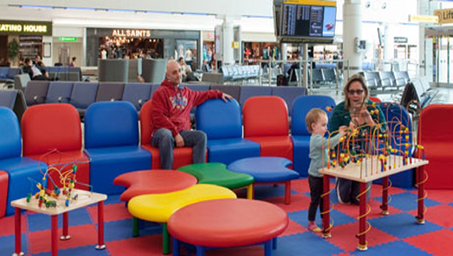
В аэропорту открыты детские площадки с отдельными зонами для игры и телепросмотров.
Если ожидание рейса затягивается, можно отдохнуть в одном из платных залов отдыха. В Южном Терминале работает лаунж-зона Servisair Lingfield, где есть специальная детская комната с компьютерами и видеоиграми. В Северном Терминале работает лаунж No.1 с отдельными площадками для дошкольников, игровой комнатой и кинотеатром для детей постарше.

Аэропорт Амстердама Схипхол
Аэропорт Амстердама известен прекрасной Детской Комнатой (Schiphol Babycare Lounge). Это приятного дизайна комната с семью отдельными и очень уютными спальными отсеками, где родители могут комфортно отдохнуть рядом с ребенком, пока он спит.
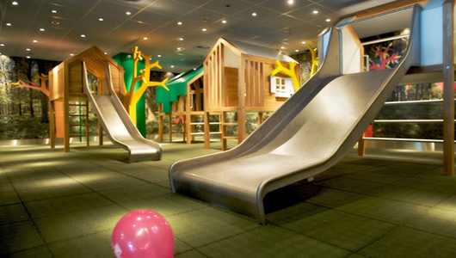
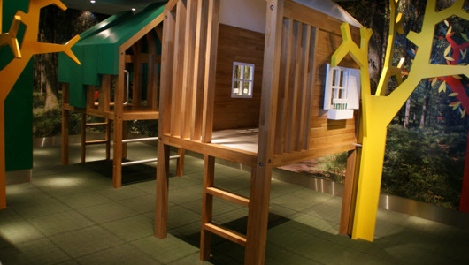
Дети от 3 до 9 лет могут поиграть на уникальной детской площадке Кидз Форест (Kids Forest), где есть «домики на деревьях», горки и лестницы, напоминающие настоящий лес.

Аэропорт Шарля де Голля, Париж
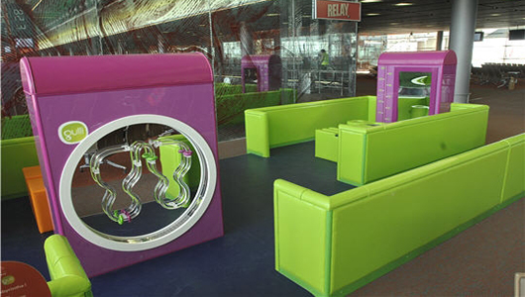
Игровые площадки Gulli, расположенные во всех терминалах аэропорта Шарля де Голля, заинтересуют маленьких путешественников яркими головоломками, кривыми зеркалами, турниками и лесенками или телеуголком, где транслируются мультики и детские программы. Покрытие пола и игрушки сделаны из расчета на малышей, поэтому дети могут играть абсолютно безопасно. Детские зоны можно легко заметить издали – такие они красочные.
Тинейджеры в аэропорту Шарля де Голля смогут развлечься в игровых уголках Playstation, где можно совершенно бесплатно поиграть в популярные игры. Имеются также игровые автоматы старого образца на жетонах – пинбол, пул, настольный футбол. Труднее всего будет выпустить из рук джойстик, чтобы пойти с родителями на посадку.

Чикаго. Аэропорт О’Хара
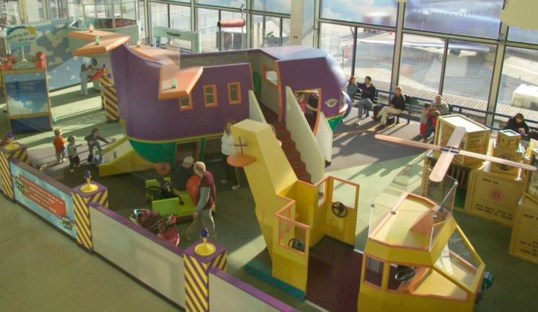
Многие аэропорты мира имеют на своей территории музей для взрослых, но только аэропорт О’Хара в Чикаго может похвастаться интерактивным музеем полностью созданным для детей. Известный детский телеканал Nickelodeon назвал это место “самой потрясающей игровой площадкой в аэропортах”.
Дети могут играть и развлекаться в большом игрушечном самолете, вертолете и башне управления. Здесь предостаточно места, чтобы ребенок мог вдоволь порезвиться в ожидании вашего рейса. Также в аэропорту много ресторанов предлагающих детское меню и высокие кресла для малышей.

Аэропорт Стокгольма

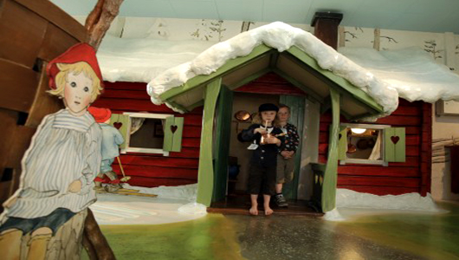
Игровая комната для детей до 12 лет находится в терминале №5 стокгольмского аэропорта Arlanda. Площадку придумали и спроектировали в музее сказок Астрид Линдгрен «Юнибакен», так что она очень даже волшебная: здесь можно прокатиться внутри гигантского гриба или оседлать лесную мышь.
В комнате есть уголок для рисования и других игр. Также дети могут посмотреть кино или мультики или почитать одну из книжек шведской писательницы Эльзы Бесков, на сюжетах, чьих книг и основана эта детская комната. Вход в игровую комнату свободный.

Калгари. Международный аэропорт
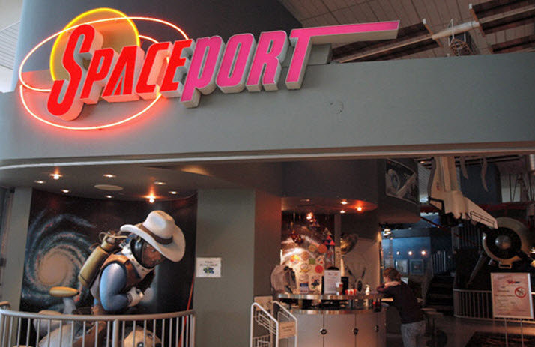
В этом аэропорту устроено самое удивительное место для развлечения и образования одновременно, которое будет интересно не только детям, но и взрослым.
SpacePort - уникальный комплекс, сфокусированный на космосе и аэронавтике. Используя комбинацию компьютерных технологий, возможность потрогать все экспонаты своими руками и образовательные программы SpacePort позволяет детям и взрослым, окунуться в тайны космических путешествий.

Мюнхен. Международный аэропорт
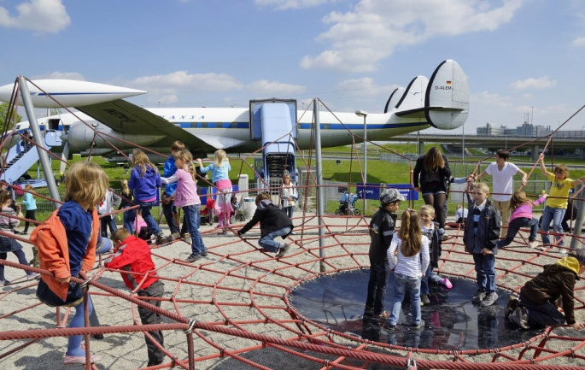
Парк для посетителей интересен не только детям, но и их родителям.
Выставка старинных самолетов, спасательный вертолет, обзорная площадка, которая возвышается над аэропортом на 28 метров, большая игровая площадка и полноценный мини-гольф, займут всю семью на время ожидания рейса.
Кроме того, в самом здании аэропорта есть несколько хорошо оборудованных игровых уголков, где дети могут бегать, резвиться, рисовать, играть с конструктором и другими игрушками, а детки постарше могут играть в настольные и видеоигры.
https://dzen.ru/a/W3JsNICr4ACq670O

Сингапур. Аэропорт Чанги
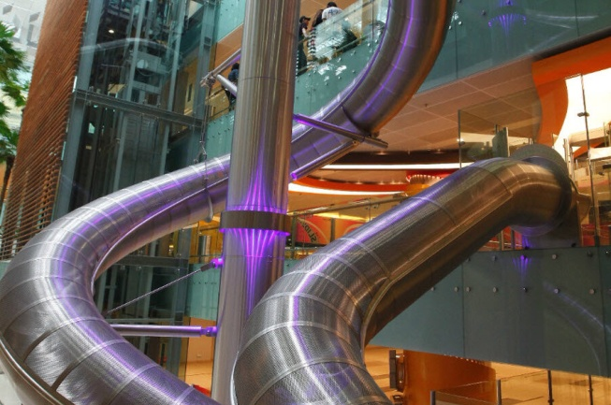
Аэропорт в Сингапуре является абсолютно лучшим из всех воздушных гаваней, где созданы развлечения для детей.
В Терминале 3 есть большая горка высотой 12 метров, которая является единственным таким сооружением в аэропортах. Прокатиться на этой горке может ребенок ростом не ниже 1.3 метра и не выше 2 метров. Если эта горка слишком высока, то есть другая, поменьше.
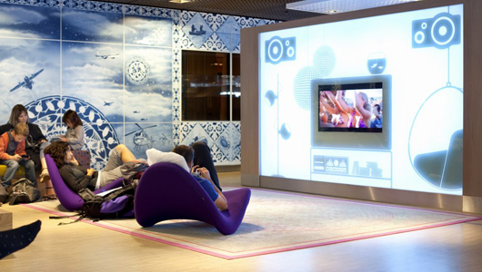
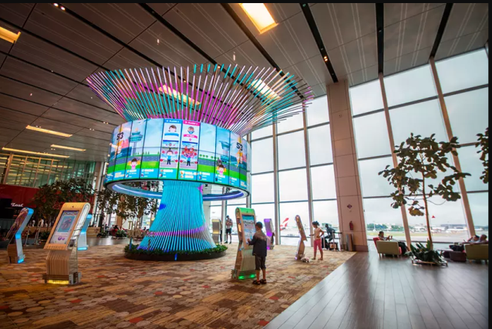
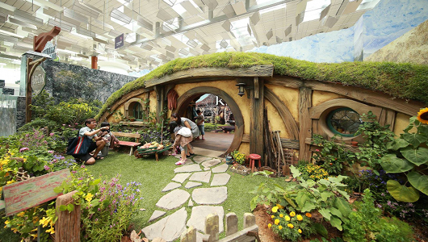
Помимо этого, в аэропорту есть три просторные игровые площадки, пруд с рыбками, которых можно покормить, несколько парков, а также первый парк бабочек в аэропорту, где собрано около 1000 тропических бабочек.

В галерее Авиации Чанги (Changi Aviation Gallery) дети могут поближе посмотреть на самолеты и узнать много нового об истории авиации и аэропорте Сингапура. Интерактивный дисплей с тачпадом расскажет о том, как устроен аэропорт и вообще авиация. При желании дети могут заняться интерактивным искусством и поиграть деревянными кубиками, популярными в Сингапуре в 50-х и 60-х
Смотровой зал (Viewing Mall) на третьем уровне Терминала 1 традиционно популярен у детей, ведь тут можно понаблюдать за прилетающими в аэропорт самолетами-такси и вволю побегать по открытому пространству.
Детская площадка Singkids Playsystem в Терминале 1 предлагает веселые аттракционы для самых маленьких – горки, качели, ямки с шариками и многое другое. В X-зоне веселый отдых гарантирован маленьким геймерам – здесь есть воздушный хоккей и управляемые машинки.
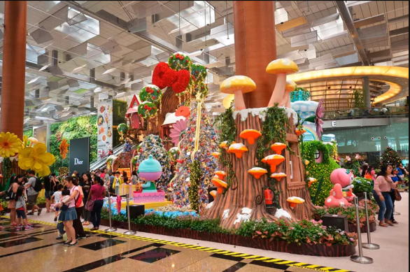
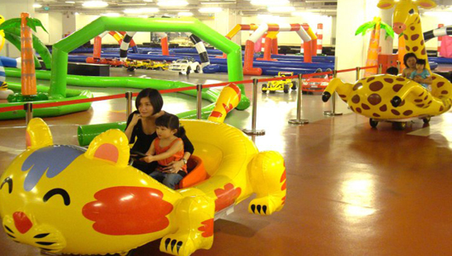

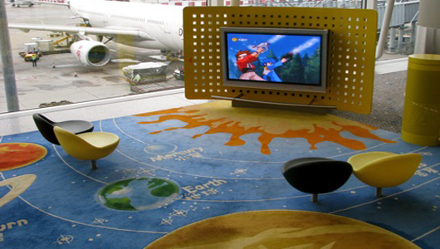
Аэропорт Гонконга
В аэропорту Гонконга находится игровая площадка Кидс Лэнд (Kid’s Land). В Терминале 2 можно найти развлекательный центр с 4D-кинотеатром, центром изучения авиации и спортивными симуляторами i-Sports.
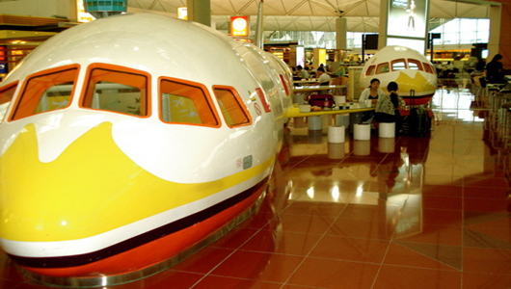
https://letidor.ru/otdyh/6-luchshikh-aeroportov-mira-kotorym-est-chem-udivit-semi-s-detmi.htm?full

Используя Метод Фокальных Объектов и Метод Морфологической Таблицы, я решила разработать новое устройство, которое могло бы появиться в детских комнатах аэропорта. Главную задачу, которую я поставила перед собой, это предложить варианты устройств который смогут подготовить детей к полету в самолете.

Метод Морфологической Таблицы
 | А | Б | В | Г | Д
Предмет | Самолет | Вертолет | Птица | Звезда | Ракета
Размер | 7 м | 5м | 15м | 3м | 6м
Форма | Прямоугольный | Квадратный | Круглый | Сфероидальный | Треугольный
Материал | камень | Стекло | Металл | Пластик | Картон
Цвет снаружи | Белый | Зеленый | Сине-зеленый | Жёлтый | Красно-серебристый
Цвет внутри | Цвет неба | Чёрный | Жёлто-белый | Белый | Цвет космоса
Предметы внутри | Кресла | Горка | Гнездо | Интерактивный стол | Пульт управления
Игровые приспособления | Лабиринт | Бассейн с шариками | Полоса препятствий с горкой. | Интерактивная игра по изучению созвездий. | Игрушечные пушки в виде оружия инопланетян.

Выбранный вариант:
Самолет + Сине-зеленый + 15м + перевернутый + пластик + цвет неба + кресла + интерактивная игра по изучению созвездий
Интерактивное устройство для детской площадки, предназначенное для детей от 0+.
Форма была выбрана в виде самолета или это может быть самолет, который снят с эксплуатации. Конструкция самолета выполнена из пластика. Размер 15 метров. Это позволит внутри расположить несколько отсеков с развлечениями предназначенных для детей разного возраста.
Конструкция самолета будет окрашена градиентом два цвета - синим и зеленым. Зеленый цвет пробуждает в ребенке любознательность, желание развиваться. Спокойные и мягкие оттенки зеленого цвета поднимают самооценку и уверенность в себе, внушая смелость. Синий и голубой - цвета успокаивают ребенка, избавляют от страха, переживаний.
Иллюминаторы выполнены из прозрачного пластика, сфероидальной формы. Они являются экранами для демонстрации пейзажа космоса и виды неба и Земли из иллюминатора самолета.

Внутренний дизайн выполнен с использованием пейзажей неба. В оформлении используются части внутреннего содержимого реального самолета.
В носовой части расположен пульт управления самолетом. Дети смогут представить себя настоящим пилотом. На лобовом стекле проецируется виды, которые может наблюдать настоящий командир корабля. Это игровой автомат симулятор полета для детей.
Внутри салона располагаются настоящие кресла из самолета, на которых можно отдохнуть. Для оформления салона используются сенсорные экраны, с помощью которых можно узнать об истории авиации, как устроен самолет, изучит звездное небо, поближе познакомиться с планетами солнечной системы.
В салоне самолета располагаются игровые приставки, игровые панели, экраны для просмотра мультфильмов, интерактивные приспособления, место для рисования с тематическим оформлением.
Нахождение в такой атмосфере помогут детям адаптироваться к салону самолета и не вызовут отрицательных эмоций от полета.
Выход в хвостовом отсеке представляет горку, предназначенную для детей младшего возраст.
Рядом с этим комплексом можно расположить спортивную площадку для подготовки летчиков. Она может содержать тренажеры, предназначенные для детей разного возраста.
Рядом располагаются электрические мини самолеты качалки для малышей.
Я думаю, что такой комплекс можно расположить в любом аэропорту. Он позволит погрузиться в мир полетов, узнать много интересного о полетах, самолетах. И получит, положительны эмоции от предстоящего полета.

Метод Фокальных Объектов
Методом Фокальных Объектов я решила усовершенствовать любимое устройство детей для активного отдыха – батут.
Батутом называют вид спортивного снаряда. Также им считают устройство для прыжков, которое имеет вид сетки с особой прочностью, натянутой на раму из металла с применением пружин из резины и металла. При создании данного инвентаря не принято использовать материал, что характеризуется эластичностью, – она достигается пружинами, которые располагаются по всей сетке.
Батут нашел свое применение во время отдыха, развлекательных мероприятий, в активном досуге, тренировке акробатических трюков у сноубордистов, горнолыжников, гимнастов, цирковых артистов.
Батуты подойдут детям с разными темпераментами. Слишком активные удовлетворят свою неуемную энергию, они будут прыгать часами, на какое-то время, давая отдых взрослым. Спокойным детям тоже полезны прыжки на батуте для их физического здоровья.
Прыжки на батуте дают эффект полета.

Польза и вред
Аттракцион для прыжков нельзя назвать совсем безобидным, на нем случаются травмы. Батуты в веселой игровой форме настраивают ребенка на здоровый образ жизни, дают возможность встать из-за стола, оторваться от компьютера и смартфона, сделать выбор в пользу активного движения.
Прыжки положительно влияют на здоровье детей:
- укрепляют скелетно-мышечный аппарат;
- улучшают координацию движения;
- вырабатывают выносливость и ловкость;
- являются полезной кардионагрузкой для сердечно-сосудистой системы;
- укрепляют органы дыхания;
- если у малыша лишний вес, помогают с ним бороться;
- «малоежка» после прыжков приобретет долгожданный аппетит;
- прыжки дарят массу положительных эмоций.
Батуты часто располагают не только на открытом воздухе, но и в помещениях.
Вред от батута может быть обусловлен травмами, полученными вследствие неправильной эксплуатации батута, его нельзя использовать детям с некоторыми заболеваниями. При длительных занятиях на батутах у ребенка может кружиться голова и возникнуть тошнота.

Я решила усовершенствовать батут, предложить безопасную конструкцию, которая позволит детей на предстоящий полет на самолете.

Батут
Случайные объекты – Самолет, Лампа, Радуга, Книга
Случайный объект | Признаки случайных объектов
Самолет | Крылатый, быстрый, шумный, вместительный, летающий, комфортный.
Лампа | Светлая, переносная, уличная, энергосберегающая, настольная, освещающая.
Радуга | Разноцветная, красивая, расплывчатая, яркая, атмосферная, метеорологическая.
Книга | Познавательная, интересная, поучающая, обучающая.

Присоединение 1 объекта | Присоединение 2 объектов | Присоединение 3 объектов | Присоединение 4 объектов
Батут крылатый | Батут крылатый, светлый. | Батут крылатый, светлый, расплывчатый. | Батут крылатый, светлый, расплывчатый, познавательный.
Батут освещающий | Батут освещающий, шумный. | Батут освещающий, шумный, разноцветный. | Батут освещающий, шумный, разноцветный, обучающий.
Батут яркий | Батут яркий, переносной. | Батут яркий, переносной, вместительный. | Батут яркий, переносной, вместительный, интересный.

Мой вариант батута.
Батут освещающий, шумный, разноцветный, обучающий – батут с разноцветной подсветкой и звуком, который позволит активно провести время в ожидании рейса, содержит информацию полезную для детей и поможет ребенку настроиться на полет.

Большой батут в форме карты Пензенского (или любого другого) края, с разноцветной подсветкой по периметру. Батут разделен на части, соединяющиеся между собой дорожками.
Детей привлекает все красочное, поэтому мы раскрасим батут в яркие цвета. Батут окружен сеткой, которая выполнят функцию безопасности, и является местом для прикрепления дополнительной информации. Чтобы дети также могли чему-то обучаться, прыгая на батуте, на бортиках батута будут размещены тематические рисунки (космос, звезды, планеты, полет на самолете, виды земного пейзажа из салона самолета в иллюминаторе).
Также детям нравится, чтобы благодаря их действиям происходило что-то интересное. Поэтому на батуте, в определенной зоне, при каждом прыжке будет издаваться название места/достопримечательности (смотря, куда ребенок прыгнет) региона.
У каждого ребенка будет браслет, который позволит контролировать состояние здоровья, что бы избежать перегрузок. И при звуковом сигнале ребенок вынужден будет покинуть батут и отдохнуть с пользой. В моменты отдыха от прыжков на батуте дети смогут, познакомятся с правилами поведения в самолете, историей создания самолетов (мультипликация). Информация располагается на ЖК-экранах, размещенных в зоне нахождения батута.
Активный отдых позволит окунуться в атмосферу полета на самолете. Выплеснув избыток энергии на батуте, дети спокойно проведут полет, отдыхая в салоне самолета.
Рядом с батутом расположен сухой бассейн с мягкими кубиками и мячами. Наполнение для бассейна оформлено в космическом стиле.

Я думаю что дети, находясь в такой игровой зоне, смогут провести предстоящий полет в прекрасном настроении. И время, проведенное в аэропорту, в детских комнатах останется надолго в памяти детей.

